**Comparador de CV’s con oferta laboral**

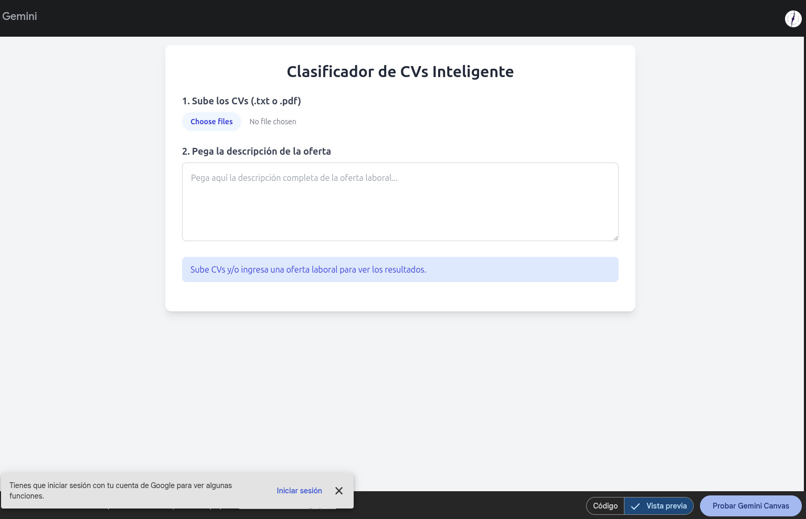

El sistema utiliza un enfoque básico de coincidencia de texto entre la descripción de una oferta laboral y el contenido extraído de varios CVs en formato PDF ; el funcionamiento del programa es el siguiente:

El sistema permite subir varios archivos PDF que contienen los CVs de varios candidatos luego por medio de la librería pdf.js por medio del navegador se puede extraer el texto plano del contenido de cada CV.pdf, luego el usuario introduce una oferta laboral en el cuadro de texto que se encuentra más abajo. este texto extraído se guarda para cada archivo cargado.

Tanto el texto de la oferta como los textos de los CVs se normalizan (limpieza básica del texto); en algunos casos esto incluiría convertir a minúsculas, eliminar acentos y signos de puntuación, a partir de esto el sistema evalúa qué tanto se parecen los textos de los CVs al de la oferta laboral y por último se muestra una lista de los candidatos más relevantes según esta comparación.

Aunque no se usa una técnica avanzada como TF-IDF, BERT, ni procesamiento lingüístico profundo, la comparación se basa en:

Conteo de palabras clave compartidas

Frecuencia de términos relevantes

Coincidencias de frases o habilidades

Los CVs se ordenan o califican en función de su similitud con la oferta.

*Nota al margen: para la elaboración del programa se utilizó la ayuda de gemini IA*

**Guía para instalar aplicación**

Para correr la aplicación se debe tener instalado visual Studio Code <https://code.visualstudio.com/> en este link se puede descargar desde la página oficial

Y descargar node.js LTS en la página oficial <https://nodejs.org/en> la versión correspondiente parapara su distribución de Windows necesario para este proyecto web con tecnología como React, y herramientas como npm

Antes de usar la aplicación se deben instalar dependencias para correr aplicaciones que contenga código escrito en java; primero se abre la aplicación luego en la esquina inferior izquierda de Visual Studio Code se le da clic a la figura engranaje en esta se despliega una ventana donde se le da clic a extensións

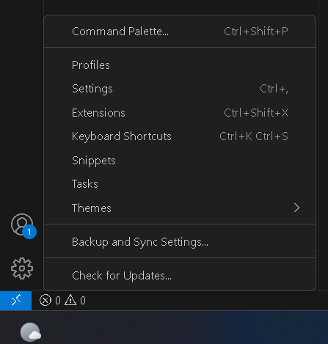

Al hacerlo se le mostrara la siguiente Ventana en la cual se buscan las siguientes extensiones:

-Extension pack for java

-Code Runner

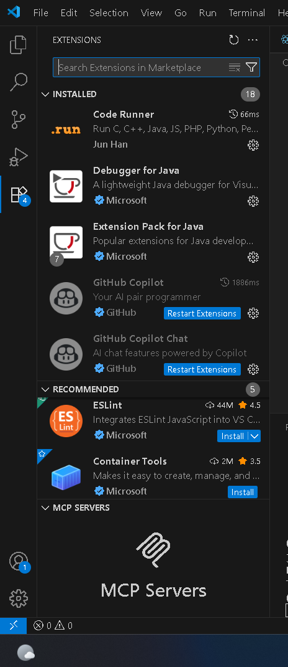

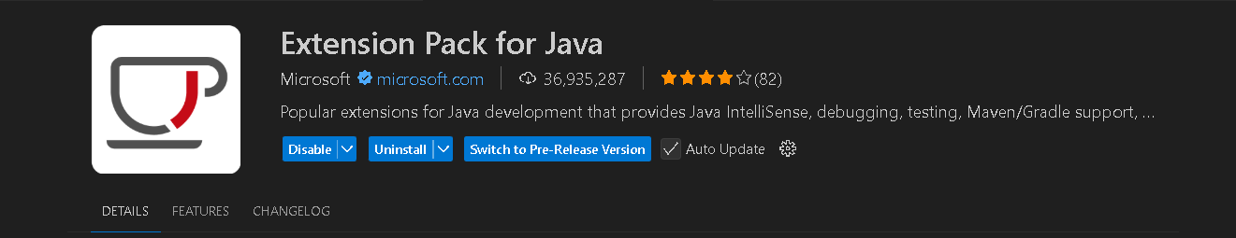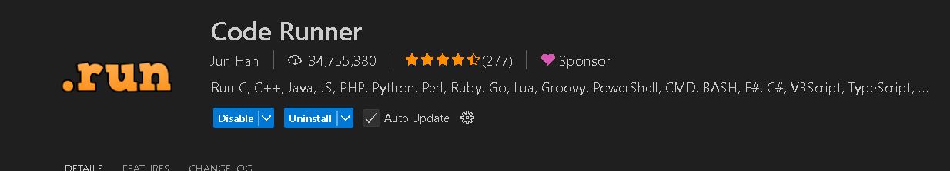

Una vez estén instaladas las respectivas extensiones, En el archivo adjunto encontrara la aplicación requerida dentro de la carpeta con el nombre cv-clasificador.zip se debe descomprimir esta carpeta.

Luego de esto dentro de la aplicación de Visual Studio Code, se debe dar clic en la pestaña superior llamada “file”, se selecciona la opción de “open folder” para abrir la carpeta descomprimida anteriormente.

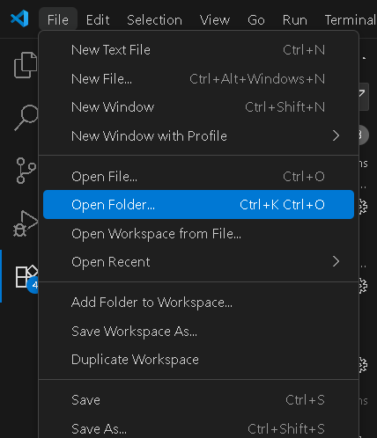

Una vez hecho esto a la izquierda parecerán los archivos y en la parte superior derecha de visual estudio code se le da clic a la pestaña “view”, en la pestaña que despliega se cliquea en la que dice “terminal”

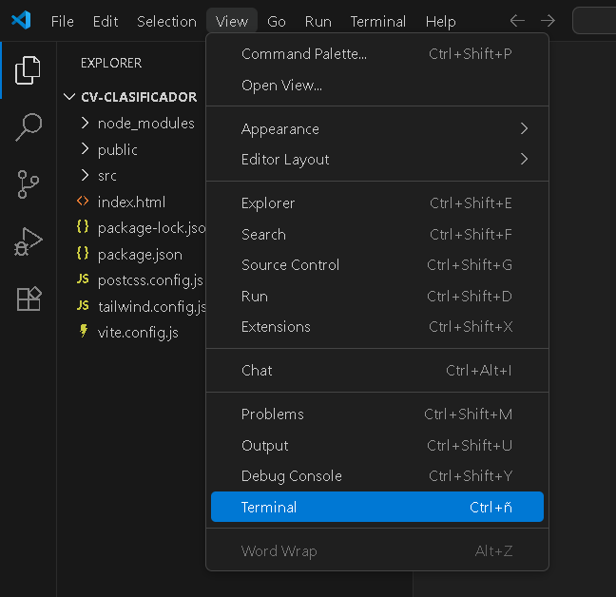

En la parte inferior derecha se te debe de abrir la terminal, dentro de esta en la parte superior derecha junto al símbolo de un + hay una “flecha” de click sobre ella y esta abre una ventana en la que se selecciona “command prompt”

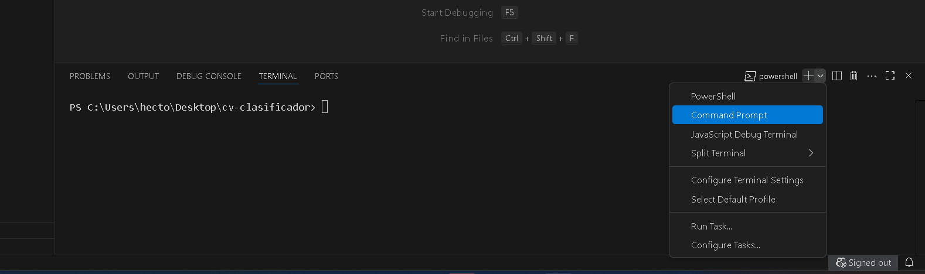

Con eso en el terminal se debe escribir el comando “ npm install ” se da enter esto instalara dependencias necesarias para que la terminal pueda correr el comando que ejecuta el programa, una vez instalado para ejecutar la aplicación se debe usar el comando “ npm run dev “

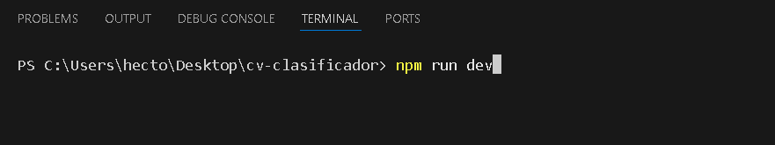

Lo que genera este comando es una dirección ip en la cual sera alojado nuestro programa por ello debemos copiar el resultado en el navegador de la linea “ local: “

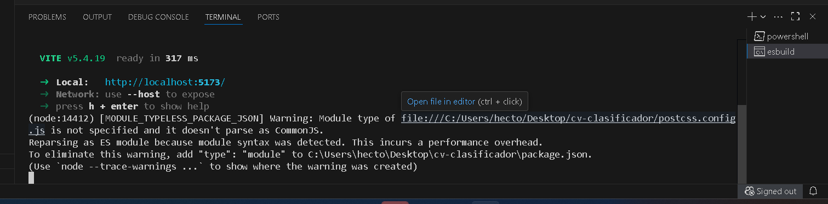

una vez pegado el resultado en la barra de búsqueda de nuestro navegador se debe ver la aplicación de la siguiente forma una opción donde se puede subir los CV para comparar y un cuadro de texto donde se puede escribir la descripción de la oferta de trabajo.

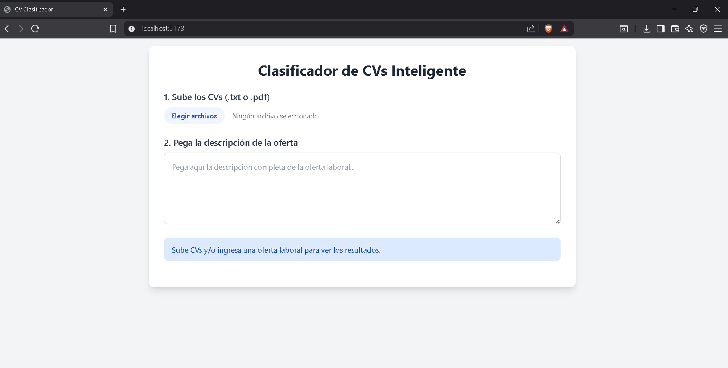

El sistema permite subir hojas de vida para ser comparadas con la descripción de la oferta laboral, el sistema acepta máximo 20 hojas de vida y les da una calificación en porcentaje en base la coincidencia del perfil buscado, también cabe destacar que la aplicación es capaz de analizar CV’s en inglés para compáralas siempre y cuando la descripción de las ofertas laborales este en el mismo idioma

